RJEŠENJA - VALOVI:

*1.*

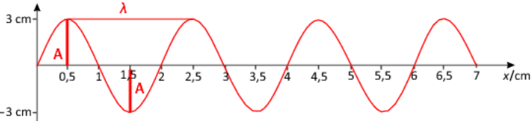



*2.*

**

3.

Rj. b) 43°



4.

**

RASPROSTIRANJE SVJETLOSTI:

2.

primarni: Sunce, žarulja, svijeća, neonska reklama

sekundarni: ogledalo, Mjesec, površina vode, Zemlja